Albert Biesinger

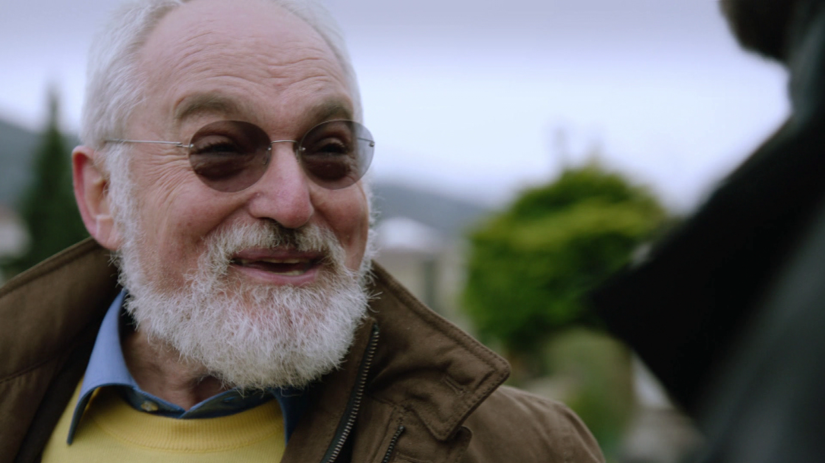 „Ich weiß schon, dass ich von seiner Barmherzigkeit abhänge, aber ich bin einfach optimistisch, weil Gott ist barmherzig, ja und von daher gesehen bin ich voller Hoffnung, dass ich dann dort bin und wieder die treffe, mit denen ich hier schon verhandelt habe …Meine eigene persönliche Meinung ist, dass Gott alle Menschen rettet, und dass er auch die, die in der Stunde X sich nicht öffnen, dass er sagt, ok, kommt trotzdem."

Filmausschnitt: 05:31 – 06:32

Albert Biesinger

- Benennen Sie traditionelle Elemente der Vorstellung des Christentums, wie es nach dem Tod weitergeht. Charakterisieren Sie, wie der Theologe Albert Biesinger mit ihnen umgeht. Was lehnt er daran ab (und warum) und wie entwickelt er sie weiter?

- Diskutieren Sie: Finden Sie seine Haltung überzeugend? Ist sie für Menschen, die sich mit dem Tod auseinandersetzen, hilfreich?

- Würden Menschen jüdischen, islamischen und buddhistischen Glaubens ihm zustimmen?
Suchen Sie dafür Anhaltspunkte in der Sendung.

- Informieren Sie sich über den Glaubensgrundsatz der sogenannten „Allversöhnung“ (zum Beispiel bei der Evangelischen Zentralstelle für Weltanschauungsfragen --> Lexikon --> Allversöhnung; http://ezw-berlin.de)

Welche theologischen Bedenken werden dagegen laut?
Wie greift Biesinger sie auf?

© SWR

